TP: Integridad y Manipulación de Datos en Sistemas Relacionales

Parte I: Investigación y Análisis Crítico
Antes de tocar la base de datos, investiguen y justifiquen sus respuestas:
- El peligro del "Empty WHERE": Expliquen técnicamente qué sucede en la memoria y en el almacenamiento de la base de datos cuando se ejecuta un UPDATE o un DELETE sin la cláusula WHERE
- Integridad Referencial: ¿Qué es una restricción de clave foránea (FOREIGN KEY constraint) y cómo protege la consistencia de los datos al intentar usar DELETE?

Parte II: Implementación Práctica (Caso Chinook)
Utilizando el archivo de base de datos provisto, resuelvan las siguientes consignas registrando el código SQL utilizado:

1. Gestión de Catálogo (INSERT)
- Nueva Incorporación: Deben dar de alta un nuevo álbum en la tienda. Para esto, sigan el orden lógico de integridad:
  - Primero, inserten un nuevo artista en artists (ej: "Divididos").
  - Segundo, inserten un álbum para ese artista en albums.
  - Tercero, inserten al menos dos canciones en tracks. Ojo: Asegúrense de usar los IDs correctos para MediaType y Genre.

2. Mantenimiento y Precios (UPDATE)
- Corrección de Datos: El empleado con EmployeeId = 3 cambió su domicilio. Actualicen su dirección (Address) a "Av. Siempreviva 742" y su ciudad a "Springfield".
- Ajuste por Inflación: La gerencia decidió aumentar un 10% el precio de todas las canciones (tracks) que pertenecen al género "Jazz" (GenreId = 2). Realicen la actualización en una sola sentencia.

3. Depuración de Registros (DELETE)
- Baja de Prueba: Intenten eliminar el registro del artista "Queen" directamente de la tabla artists.
  - Consigna: Copien el error que devuelve el motor y expliquen qué registros deberían borrar primero para que la sentencia funcione.
- Eliminación Selectiva: Eliminen todos los registros de la tabla invoices (facturas) que correspondan al año 2010.

Entregable
El trabajo debe entregarse en un documento o archivo de texto que contenga:
- Las respuestas de la investigación.
- El código SQL de cada punto de la práctica.
- Capturas de pantalla del mensaje de "Query ejecutada con éxito" (o el error, en el caso del punto 3 de la práctica).

Investigación
1-Rta=Al no haber un filtro, el optimizador de consultas no puede utilizar índices. El motor se ve obligado a leer y procesar cada una de las páginas de datos en el almacenamiento físico, lo que dispara el consumo de I/O (Lectura/Escritura).
En un DELETE sin WHERE, todas las filas de la tabla son eliminadas. El motor de la base de datos marca esos registros como borrados o libera directamente el espacio ocupado, dependiendo del sistema gestor utilizado. También se actualizan índices y registros de transacciones. Aunque los datos desaparecen lógicamente de la tabla, en algunos sistemas el espacio físico puede mantenerse reservado hasta ejecutar tareas de optimización o compactación.
2-Rta=Una restricción de clave foránea (FOREIGN KEY constraint) es una regla de la base de datos que se utiliza para relacionar tablas y asegurar la integridad referencial de los datos. Esta restricción garantiza que un registro de una tabla no pueda hacer referencia a un dato inexistente en otra tabla. Al utilizar la instrucción DELETE, la restricción protege la consistencia de los datos impidiendo que se elimine un registro que todavía está siendo utilizado por otra tabla. De esta manera, se evita que queden registros “huérfanos”, como álbumes sin artista asociado. Cuando esto sucede, la base de datos muestra un error como FOREIGN KEY constraint failed.

1. Gestión de Catálogo (INSERT)

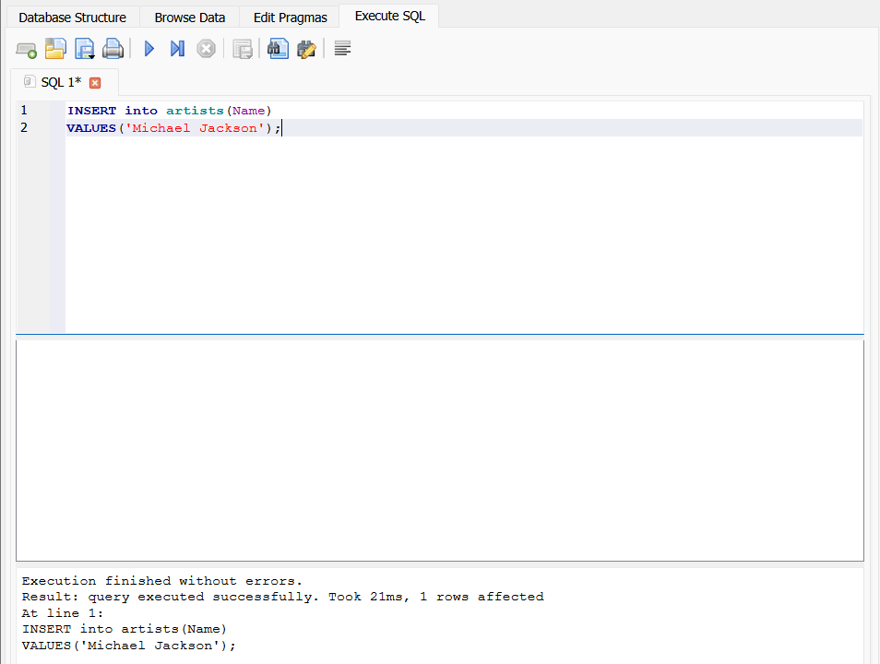

INSERT into artists(Name)
VALUES('Michael Jackson');

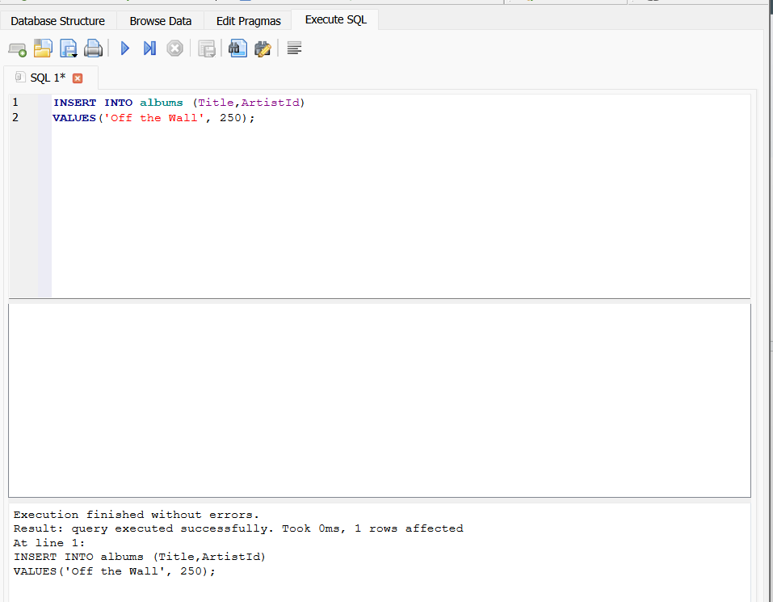

INSERT INTO albums (Title,ArtistId)
VALUES('Off the Wall', 250);

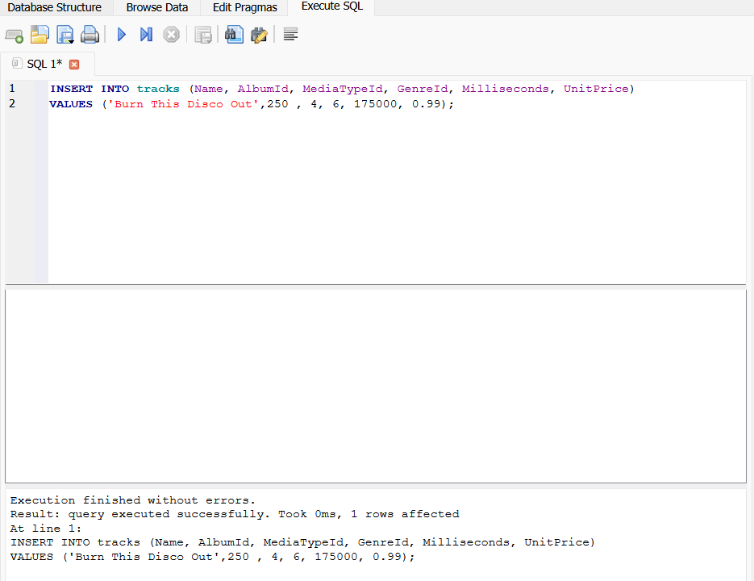

INSERT INTO tracks (Name, AlbumId, MediaTypeId, GenreId, Milliseconds, UnitPrice)
VALUES ('Burn This Disco Out',250 , 4, 6, 175000, 0.99);

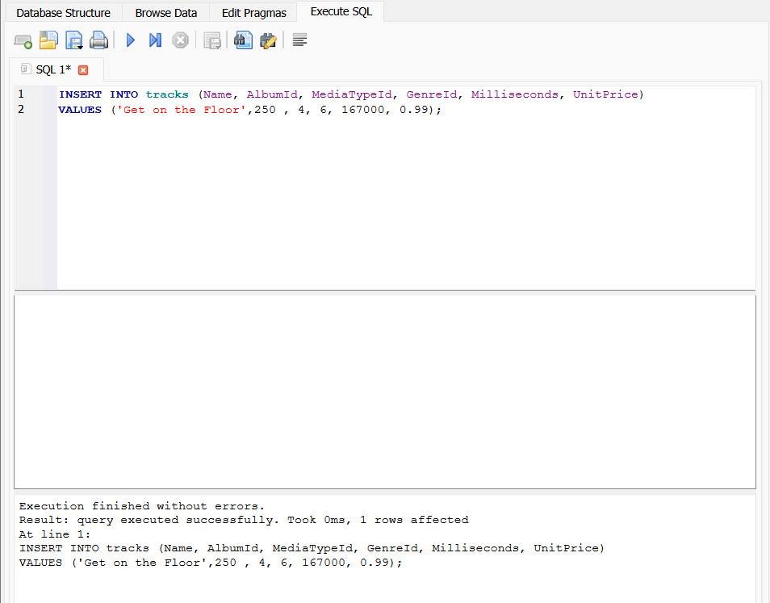

INSERT INTO tracks (Name, AlbumId, MediaTypeId, GenreId, Milliseconds, UnitPrice)
VALUES ('Get on the Floor',250 , 4, 6, 167000, 0.99);

2. Mantenimiento y Precios (UPDATE)
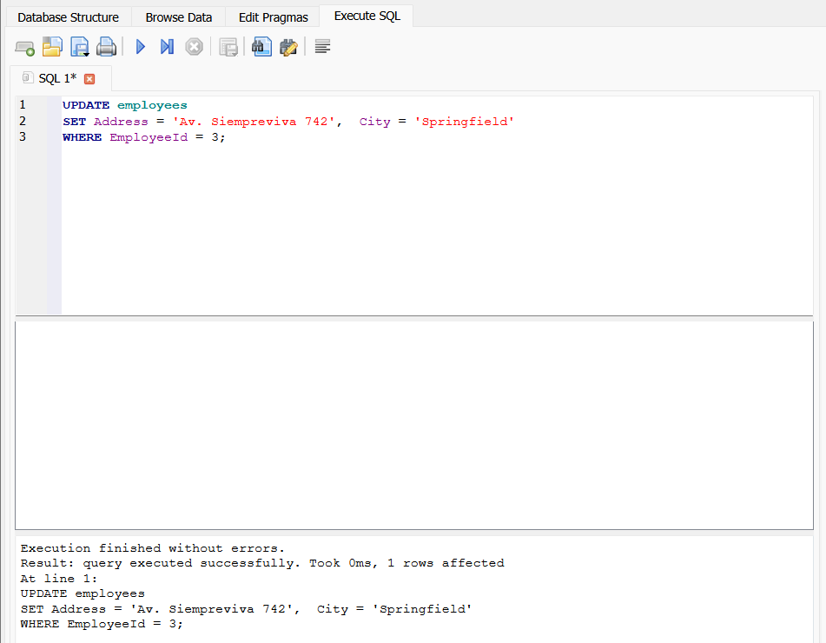

UPDATE employees
SET Address = 'Av. Siempreviva 742', City = 'Springfield'
WHERE EmployeeId = 3;

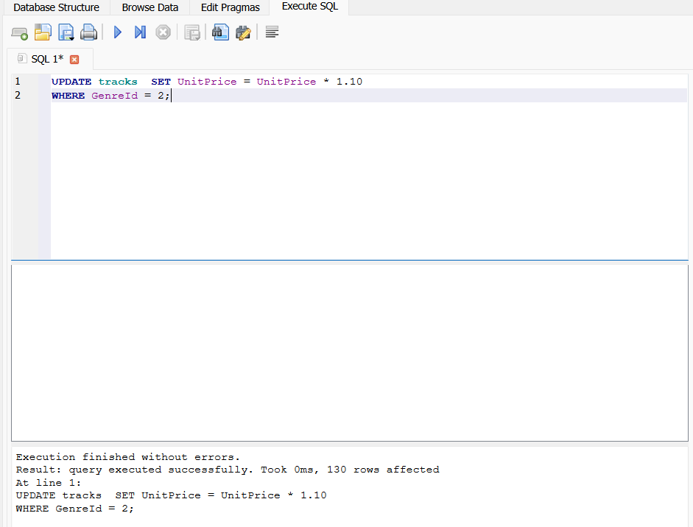

UPDATE tracks SET UnitPrice = UnitPrice * 1.10
WHERE GenreId = 2;

3. Depuración de Registros (DELETE)

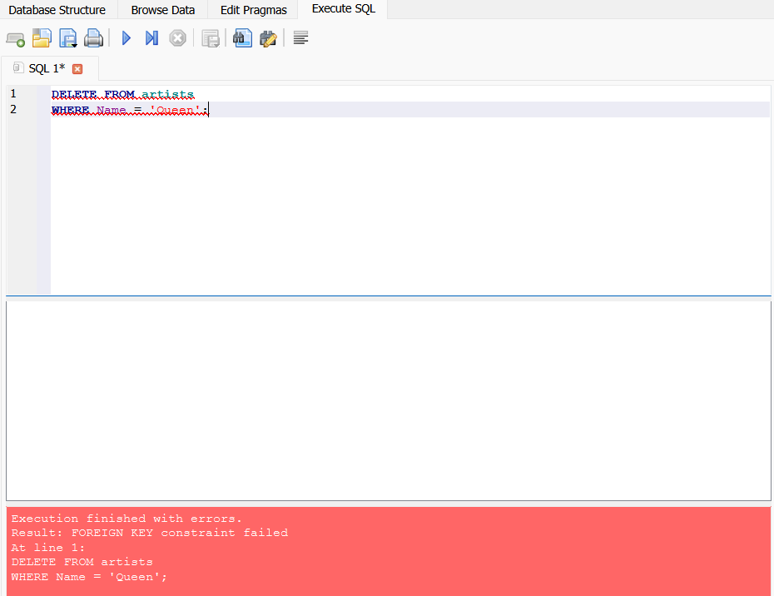

DELETE FROM artists
WHERE Name = 'Queen';

¿Por qué sucedió?

Al intentar eliminar al artista Queen, surge un error ya que ese artista tiene información vinculada en otras tablas. No es posible suprimir/eliminar directamente mientras tenga álbumes asociados.
Primero es necesario eliminar los álbumes de Queen y, antes de eso, las canciones que forman parte de esos álbumes, ya que también están conectadas.
Solo después se podría eliminar al artista.

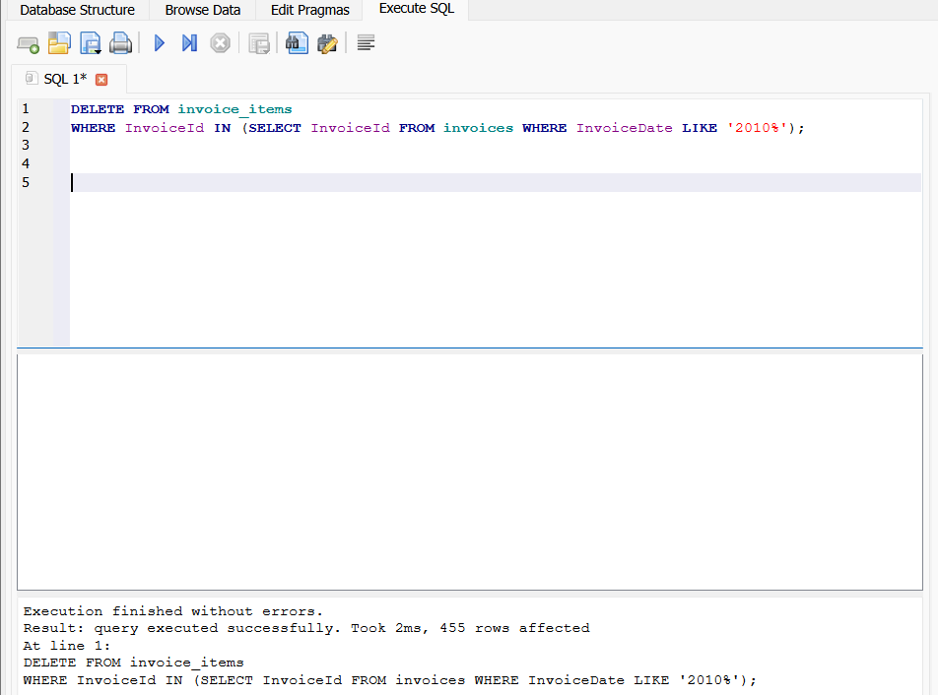

DELETE FROM invoice_items
WHERE InvoiceId IN (SELECT InvoiceId FROM invoices WHERE InvoiceDate LIKE '2010%');
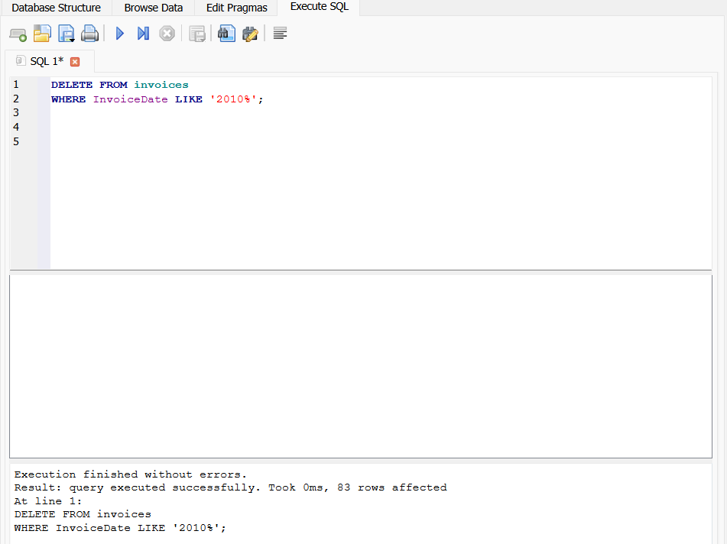

DELETE FROM invoices
WHERE InvoiceDate LIKE '2010%';

